**Hydrostatique & Hydrodynamique.**

Avant-propos. Un aquarium muni d'un robinet de vidange plus quelques menus objets de la vie courante (tuyau en plastique transparent, parallélépipèdes en métal ou en bois, chalumeau pour boire, ballon en baudruche, …) voilà qui suffit pour récapituler l'ensemble des lois élémentaires qui gouvernent la statique et la dynamique des fluides, celles que tout étudiant doit connaître à la sortie du lycée.

**Notion de pression.**

Si on néglige les frottements dus à l'air, tout objet en chute libre tombe avec une accélération constante égale à *g*. C'est une conséquence de la loi fondamentale de la dynamique :

$$F=mg=ma ⟹ a=g$$

Le même objet, posé sur une table, ne tombe pas, il reste immobile. Il ne suffit pas de dire que la table l'empêche de tomber, il faut encore montrer que cela est compatible avec la loi de la dynamique. L'explication classique invoque l'existence d'une force additionnelle de contact, *R*, exercée par la table sur l'objet (d'où une réaction exercée par l'objet sur la table, ne les confondez pas, elles ne s'appliquent pas au même objet). Cette force de contact peut être mesurée en intercalant une balance de cuisine entre l'objet et la table.

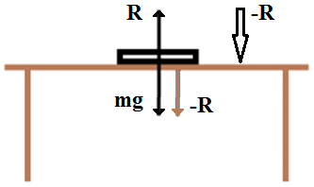

La réaction exercée sur la table peut-elle endommager la table voire la casser ? Une table ordinaire est certainement capable de résister à un effort de 1000 N s'ils sont répartis sur une surface de contact suffisante, par exemple 0.1 m2. Cela ne serait peut-être plus vrai si cette force s'exerçait sur la surface réduite de la pointe d'un clou, environ 1mm2. Pour tenir compte de cette nuance, on définit la pression exercée par une force, *F*, sur une surface, *S*, comme étant le rapport, *p = F/S*. L'appareil qui mesure les pressions s'appelle un manomètre : une balance intercalée entre l'objet et la table peut être assimilée à un manomètre, il suffit qu'elle divise la force exercée par la surface de contact. Dans le premier cas *p* vaudrait 1000/0.1=104 N/m2 et dans le deuxième cas, elle vaudrait, 1000/10-6=109 N/m2. L'unité de pression s'appelle le Pascal, 1Pa = 1N/m2.

Remarque. L'équation de Newton impose l'existence de la force de contact afin de rendre compte de l'équilibre observé mais elle ne renseigne pas sur l'origine physique de cette force. Celle-ci est en réalité de nature électrique : l'objet posé sur la table commence effectivement par chuter mais, ce faisant, il comprime les nuages électroniques des atomes de la table qui en se rapprochant de leurs noyaux respectifs subissent une force répulsive de leur part d'où un équilibre s'installe presque instantanément.

Empilons sur une table des boîtes parallélépipédiques, A, B, C, … toutes identiques. La figure suivante représente la succession des forces de contact entre les boîtes et avec la table. On note *FA/B* l'action que A exerce sur B et *FB/A* la réaction que B exerce sur A. Pour que les choses soient claires sur la figure, on a utilisé un code des couleurs tel que les forces qui s'exercent sur un même objet sont de même couleur.

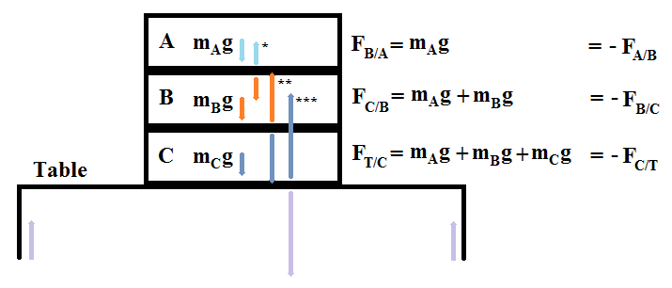

Si l'on traduit l'équilibre de chacune des boîtes (en commençant par la boîte supérieure) par l'annulation des forces appliquées, on en vient rapidement à la conclusion que les forces de contact sont d'intensités croissantes à mesure que l'on considère des boîtes proches de la table. On peut le vérifier expérimentalement en intercalant une balance de cuisine entre chaque objet. On définit la pression qui s'exerce entre deux boîtes par la force mutuelle de contact (notée successivement *, ** et ***) divisée par la surface de contact, *p = F/S*. On voit que la pression croît linéairement à mesure qu'on considère des boîtes (identiques) situées de plus en plus bas. Si on s'intéresse à une boîte particulière on voit qu'elle est soumise à une différence de pressions qui multipliée par S donne la force (orientée vers le haut) qui équilibre son poids. Au bilan, la pression exercée sur la table vaut le poids de la colonne de boîtes divisée par la surface de contact.

Cette analyse est transposable au cas d'un vase rempli d'eau. Il suffit de décomposer par la pensée le volume d'eau en boîtes superposées qui se maintiennent chacune en équilibre mutuel sous l'effet de leurs poids et de la force de pression exercée par la ou les voisines. Le raisonnement est identique qui donne naissance à une notion de pression interne au liquide égale au poids de la colonne d'eau qui surplombe la base, $p=ρgh$.

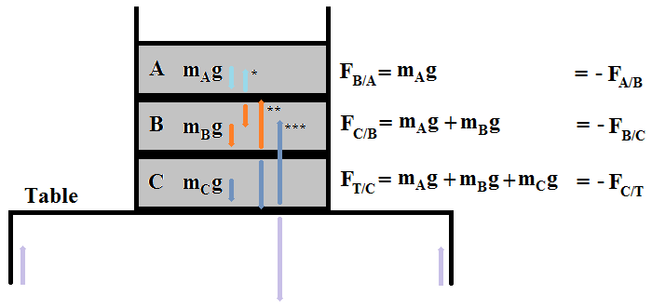

En tout point du fluide, la pression ne dépend que de la hauteur de la colonne qui le surplombe et absolument pas de la quantité totale d'eau présente. On met ce fait encore mieux en évidence en répétant l'expérience du tonneau de Pascal que l'on peut réaliser avec un gobelet à soda, muni d'un couvercle étanche.

Expérience : <https://www.youtube.com/watch?v=Xbqd30vRJUI>

On note que le calcul de la pression, en tout point, doit également incorporer le poids de la colonne d'air qui surplombe l'eau. L'air est certes 1000 fois moins dense que l'eau mais la colonne atmosphérique est haute ! Autrement dit, à la pression de l'eau s'ajoute la pression de l'air, dite pression atmosphérique qui est loin d'être négligeable puisqu'elle vaut, dans des conditions normales (d'altitude, de température, …) 101325 Pa. Autrement dit, le poids de la colonne d'air qui surplombe une surface de 1m2 vaut 101325 N, comment la table résiste-t-elle à une force aussi colossale ? Le principe de Pascal répond à cette question.

**Le principe de Pascal.**

En fait la pression atmosphérique s'exerce en tout point où l'air est libre de circuler. Dans l'exemple de la table, l'air est également présent en-dessous d'elle et la force qu'elle exerce de bas en haut vaut également 101325 N. Au bilan la table est comprimée mais en équilibre. Cette observation est générale, dans n'importe quel vase rempli d'un fluide, la pression s'exerce dans toutes les directions simultanément :

* elle s'exerce perpendiculairement sur les parois extérieures du vase,
* elle s'exerce également sur n'importe quelle surface latérale d'un objet immergé, par exemple d'un manomètre immergé. On peut orienter la membrane d'un manomètre comme on veut, celui-ci indiquera toujours la même mesure car le mouvement des molécules qui entrent en collision avec sa membrane est en moyenne le même dans toutes les directions.

*Expérience*. On considère une bouteille en plastique lisse munie de sa capsule étanche. On ôte le fond à l'aide d'un cutter et on perce deux petits trous, l'un dans la paroi principale et l'autre près du goulot. On obture les trous à l'aide d'un morceau de ruban adhésif. On maintient la bouteille verticale le bouchon vers le bas et on la remplit d'eau. On enlève rapidement le ruban adhésif : observez que la direction de l'écoulement est perpendiculaire à la paroi dans les deux cas.

**La pression atmosphérique en action.**

Comment peut-on mesurer la pression atmosphérique ? C'est le physicien italien Torricelli qui y est parvenu le premier en renversant une colonne pleine de mercure dans un bain de mercure. Il a observé qu'à condition d'utiliser un tube suffisamment long (en pratique plus que 76.25 cm) le niveau du liquide se stabilisait toujours aux alentours de 76.25 cm au-dessus du niveau dans la cuve, laissant apparaître un espace vide où ne règne aucune pression (En réalité le mercure s'évapore sans doute un peu mais cette pression de vapeur, 0.163 Pa à 20°C, est totalement négligeable). La surface du mercure située au niveau A dans la colonne est en équilibre sous l'effet de la force due à la pression atmosphérique et du poids de la colonne de mercure, haute de 76.25 cm. Connaissant la masse volumique du mercure, 13546 kg/m3, on peut en déduire la valeur de la pression atmosphérique, *patm* = 13546 x 9.81 x 0.7625 = 101325 Pa. Cette expérience ne peut être faite en classe car les vapeurs de mercure sont extrêmement toxiques. On pourrait imaginer la faire avec de l'eau mais la colonne devrait mesurer 10.4 m, pas vraiment commode !

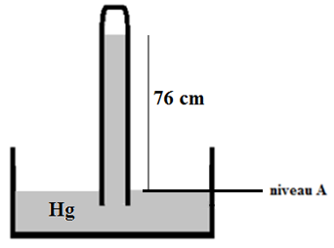

Il existe pourtant une méthode simple quoique peu précise, capable d'estimer la pression atmosphérique. Elle consiste à enfoncer complètement et verticalement un verre rempli d'air, tête renversée, dans un vase rempli d'eau et à mesurer la hauteur de la colonne d'eau dans ce verre.

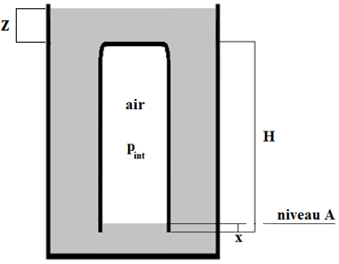

L'interface air-eau, située au niveau A, est en équilibre sous l'effet des pressions situées de part et d'autre. L'air emprisonné dans le verre était à pression atmosphérique lorsqu'il occupait le verre, juste avant son immersion. Immergé, cet air occupe un volume réduit d'où une pression interne plus grande conformément à la loi de Mariotte, $pV=C^{te}$. On écrit donc le système :

$${p_{int}=p}_{atm}+ρg\left(z+H-x\right)$$

$$p_{int}\left(H-x\right)=p_{atm}H$$

Il suffit d'éliminer *pint* entre ces deux équations pour obtenir : $p_{atm}= ρg\frac{(z+H-x)(H-x)}{x}$. Une mesure de x permet de connaître *patm.* C'est, en fait, le point délicat de l'expérience car x est petit et difficile à mesurer précisément à cause de l'effet de tension superficielle qui règne à l'interface air-eau. L'ordre de grandeur est cependant correct avec un verre mesurant *H* = 15 cm, immergé de *z* = 20 cm, et une hauteur d'eau atteinte d'environ *x* = 5 mm. On trouve : *patm* = 100050 Pa. On note que cette mesure est indirecte puisqu'elle fait appel à la loi de Mariotte.

On peut encore mettre la pression atmosphérique en évidence qualitativement à l'aide d'une ventouse pour déboucher les éviers ou une planchette en bois sous un journal (https://www.youtube.com/watch?v=WzhLKxcQjZE).

Variante douteuse : Posons une plaque rectangulaire sur une table en bois. Nous constatons que nous pouvons la soulever sans difficulté en exerçant vers le haut une force au moins égale au poids de la plaque.

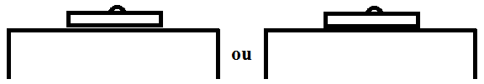

Pourtant il semblerait qu'outre ce poids nous devrions vaincre la force due à la pression atmosphérique. L'explication se trouve en lisant entre les lignes du paragraphe précédent : la surface de la table est suffisamment rugueuse pour permettre à une couche d'air de subsister dans l'interstice et cet air est aussi à la pression atmosphérique. Posons, à présent, une plaque en verre parfaitement poli sur une table en verre également parfaitement poli et chassons le peu d'air qui pourrait rester entre les deux : on constate qu'il n'est plus possible de soulever la plaque aussi facilement, elle semble soudée à la table.

Imaginons une table solidement arrimée au sol et une plaque de 10x10 cm, quelle force faudrait-il exercer sur la plaque pour la détacher de la table ? Le calcul donne : 0.01x100143 N soit l'équivalent d'un poids de 100 kg environ !

Autres expériences impliquant l'existence de la pression atmosphérique :

Implosion d'une cannette :

<https://www.youtube.com/watch?v=HXd75ZXWB04&list=PLWfc4QDrcvkOIhyFkUlZXRNt8yV7uIidm>

Gonfler un ballon dans une bouteille percée d'un petit trou à sa base

http://phymain.unisciel.fr/voir-linterieur-dun-ballon/

Enfoncer un verre tête en bas puis transvaser l'air dans l'eau:

<https://www.youtube.com/watch?v=_ozQ9fSKX2E>

Souffler simultanément dans deux pailles

<http://phymain.unisciel.fr/prevoir-ou-sortent-les-bulles/>

Tonneau percé en plusieurs endroits

http://phymain.unisciel.fr/prevoir-ou-sortent-les-bulles/

**Poussée d'Archimède.**

Lorsqu'un objet est immergé dans un fluide, il subit une force de pression en chacun des points de sa surface et orientée perpendiculairement vers l'intérieur. Cette pression varie éventuellement en intensité d'un point à un autre puisque la profondeur varie. Dans le cas d'un objet parallélépipédique, la base de l'objet est soumise à une force supérieure à celle exercée sur la face opposée et les forces latérales se compensent. La résultante, orientée verticalement vers le haut, s'appelle la poussée d'Archimède.

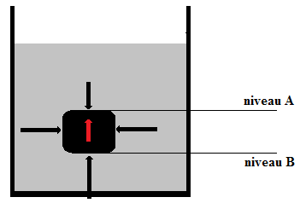

On a que les forces exercées sur les faces A et B (orientées en sens opposés) valent respectivement, $p_{A}S= ρ g S p_{A}$ et $p_{B}S= ρ g{ S h}_{B}$ (où les hauteurs sont mesurées à partir de la surface de l'eau), d'où la résultante vaut, $R= ρ g S {(h_{B}-h}_{A})= ρ g V$, autrement dit, la poussée est égale, en grandeur, au poids du volume de fluide occupé.

Ce résultat est simple à obtenir dans le cas d'un objet parallélépipédique mais il est général quelle que soit la forme de l'objet. Il demeure valable pour tout volume d'eau isolé par la pensée au sein du vase rempli de la même eau : il est en équilibre sous les effets conjugués de son poids et de la poussée d'Archimède qui la contrebalance exactement.

On mesure la poussée d'Archimède en plongeant un objet de forme quelconque accroché à une potence dynamométrique. Le poids indiqué par le dynamomètre est inférieur à ce qu'il serait si l'objet était suspendu dans le vide. Si l'objet est suspendu dans l'air, le dynamomètre détecte encore la présence d'une poussée (dans l'air); étant 1000 fois moins intense, on la néglige généralement.

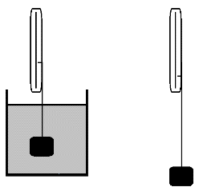

Exercices :

1) Poser un vase rempli d'eau sur une balance de cuisine et noter le poids mesuré. Prédire ce que la balance va faire si on trempe un doigt dans l'eau.

2) Rependre le problème précédent et poser le vase sur une balance de cuisine. Sur chacune des trois figures qui suivent, indiquez les forces en présence en utilisant un code des couleurs : rouge pour le vase rempli d'eau, vert pour la boîte, bleu pour la balance, noir pour le ressort du dynamomètre. Qu'indiqueront le manomètre et la balance ?

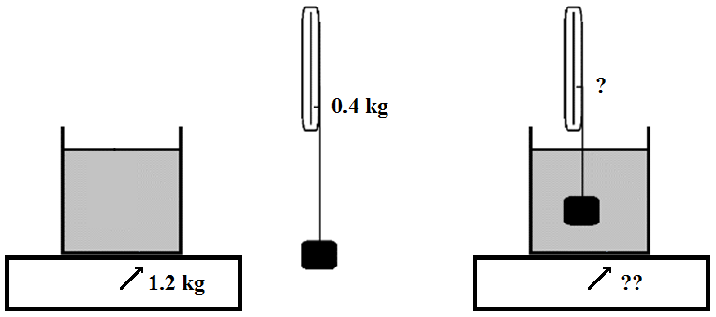

Quelques expériences sur la poussée d'Archimède :

Archimède dans l'air :

https://www.youtube.com/watch?v=JgDcd-PuenE

Bouchon entraînant une chaîne

<http://phymain.unisciel.fr/le-bouchon-qui-flotte/>

Ballon qui monte et descend (sel ajouté; comprimer la bouteille : ludion) :

https://www.youtube.com/watch?v=i27OCvRBe3I

Raisins dans l'eau gazeuse :

https://www.youtube.com/watch?v=DZOB5GVAxJg&index=65&list=PLWfc4QDrcvkOIhyFkUlZXRNt8yV7uIidm

**Un ballon en baudruche.**

Soufflez dans un ballon en baudruche et ligaturez-le. Que vaut la pression de l'air à l'intérieur par rapport à la pression atmosphérique ? Pour répondre à cette question il faut apprécier le rôle de la baudruche qui est en équilibre sous l'effet des forces en présence. Pour la gonfler il a fallu exercer un effort capable d'étirer le matériau élastique qui la compose. Etirée, la baudruche réagit en exerçant une pression dirigée radialement vers l'intérieur du gaz. On peut calculer que cette pression élastique dépend du rayon du ballon selon une loi du type, $p_{élast}=K\frac{1}{R}[1-{(R_{0}/R)}^{ε}$]. Quelles que soient les constantes positives, K et , la pression de l'air intérieur est nécessairement plus grande que la pression atmosphérique, car on a *pint = pext + pélast*.

Questions :

Comment évolue la pression interne lorsqu'on gonfle le ballon de plus en plus fort ?

Que pèse un ballon en baudruche gonflé à l'air ? Dans le vide la réponse serait simple, ce poids serait celui de l'enveloppe augmenté de celui de l'air présent à l'intérieur soit, $\left(m+ρ_{int}V\right)g$. Dans l'air toute balance mesurerait un poids corrigé de la poussée d'Archimède soit, $\left(m+ρ_{int}V-ρ_{atm}V\right)g$.

Expériences : balance équilibrée avec un ballon rempli de bicarbonate de soude; ajouter du vinaigre :

https://www.youtube.com/watch?v=JgDcd-PuenE

Communication entre deux ballons inégalement gonflés :

https://www.youtube.com/watch?v=I8WpFuX17UQ

**Principe de Pascal et vases communicants.**

L'expérience suivante met en évidence la pression à l'intérieur du vase à n'importe quel niveau. Elle exige que l'on perce un trou au travers d'une paroi latérale du vase. Généralement on y insère un petit robinet qui permet de vider le vase proprement. Lorsque le robinet est ouvert l'eau s'écoule en un jet parabolique (aux frottements près) et initialement perpendiculairement à la surface de la paroi. On l'empêche cet écoulement si on adapte au robinet un tuyau (transparent, pour y voir clair) étanche et courbé vers le haut. La courbe qu'il dessine est sans importance pourvu qu'il monte plus haut que le niveau de l'eau dans le vase. On observe que l'eau s'immobilise dans le tuyau au niveau qui correspond au niveau déjà présent dans le vase. C'est en effet la seule manière d'assurer l'équilibre de la petite surface liquide présente dans le tuyau au niveau A : le lecteur se convaincra que la pression intérieure compense exactement la pression extérieure, patm. Dans le langage de tous les jours on y voit une illustration du principe des vases communicants.

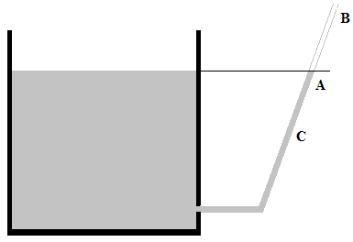

La même expérience livre un résultat différent si on bouche le tuyau, plus bas (en C) ou plus haut (en B) que A. Si on le bouche en B, l'air initialement présent dans le tuyau lorsque le robinet était encore fermé doit trouver refuge au sommet du tuyau. Ce faisant il se contracte et sa pression augmente. L'équilibre se situera nécessairement plus bas que A.

Si on le bouche en C, le phénomène sera identique avec une compression plus grande.

Expérience :

Un tube à essai (ou un verre) est immergé dans un vase rempli d'eau puis redressé à la verticale. On constate que l'eau reste emprisonnée dans le tube sur toute sa longueur, elle ne coule pas malgré son poids.

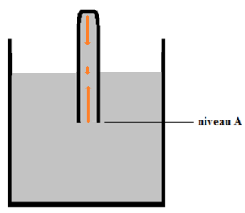

On justifie ce comportement en faisant l'inventaire des forces qui s'appliquent sur l'eau présente dans le tube :

* son poids, m g, est orienté verticalement de haut en bas
* la pression régnant en A est responsable d'une force orientée verticalement vers le haut et valant, ${(p}_{atm}+ ρ g h_{A})S$, elle est beaucoup plus importante
* une troisième force orientée vers le bas est nécessaire pour garantir l'équilibre, c'est l'action de contact exercée par la paroi du fond du tube.

Que se passe-t-il si on insuffle de l'air dans le tube renversé, par exemple avec l'aide d'un chalumeau ? En principe, le niveau de l'eau devrait descendre. Avant de faire l'expérience, dites si vous pensez qu'elle pourra descendre au point de rejoindre le niveau (A) dans le vase. Déterminez la pression de l'air insufflé sur base de l'équation d'équilibre des forces en A.

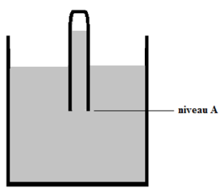

Expérience. Si on dépose une boîte étanche dans un vase rempli d'eau, deux cas sont possibles.

Premier cas : l'objet coule au fond du vase. La force de frottement due à la résistance du fluide ne pouvant être négligée, la chute ne coïncide certainement pas avec un MRUA.

Deuxième cas : l'objet ne coule pas, il flotte à la surface de l'eau. Cet équilibre résulte à nouveau de la compensation exacte entre deux forces, le poids de l'objet et la force de contact avec la surface de l'eau (Poussée d'Archimède).

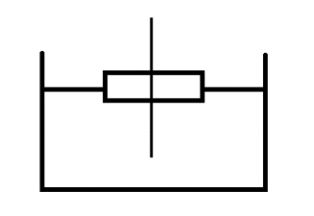

**Presse hydraulique.**

Deux seringues : https://www.youtube.com/watch?v=i7SyYnXnI9s

**Energie potentielle hydrostatique.**

Que vaut l'énergie potentielle de la masse d'eau emprisonnée dans le vase ? Cette question est intéressante car le résultat du calcul intervient dans le calcul de l'énergie stockable dans un barrage.

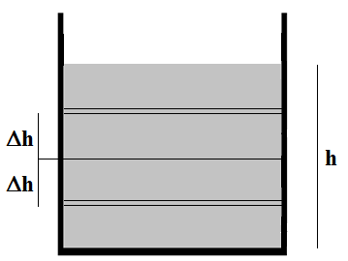

Lorsque le vase est de forme quelconque, la réponse ne peut s'obtenir que via le calcul d'une intégrale. Le cas d'un vase parallélépipédique permet de l'éviter, il suffit de calculer simultanément les énergies potentielles emmagasinées dans deux couches d'eau disposées symétriquement par rapport à la demi-hauteur puis de faire la somme des contributions. On trouve :

$$U=∑\left[ρS\left(\frac{h}{2}+∆h\right)g+ρS\left(\frac{h}{2}-∆h\right)g\right]=ρS\frac{h}{2}g$$

**Vidange d'un vase.**

La question posée est celle du temps de vidange d'un vase lorsqu'on se contente d'ouvrir le robinet prévu à cet effet. Ce temps est lié à la vitesse d'écoulement et on présume que celle-ci dépend de la hauteur d'eau, hA. Il est facile de déterminer cette vitesse d'écoulement à tout instant et on trouve sans surprise qu'elle diminue au cours du temps, à mesure que la hauteur d'eau, h, décroît.

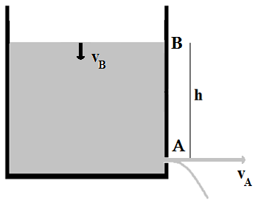

*Solution n°1.*

Une première manière (approchée) d'aborder ce problème consiste à se demander avec quelle vitesse l'eau sort de l'orifice de section, s. Lorsqu'on bouche l'orifice avec un doigt, on exerce une pression au moins égale à la pression interne au niveau hA, soit $p_{A}=p_{atm}+ρgh_{A}$. Lorsqu'on ôte le doigt, cette pression, pA, est responsable d'une force d'intensité, s pA, exercée pendant un très court instant, disons t, sur la pellicule d'eau présente à l'orifice, d'épaisseur x. Une force, F, exercée pendant un court instant, t, sur un objet au repos, de masse m, lui communique une accélération, a = F/m = (pA – patm)s/( s x), soit une vitesse, vA = a t pour une distance parcourue valant, x = a t2/2. Eliminant x et t entre ces trois relations il reste :

$$v_{A}^{2}=\frac{2{(p}_{A}-p_{atm})}{ρ}= 2gh$$

*Solution n°2.*

Il est possible de trouver autrement la vitesse d'éjection en A. La solution précédente s'appuyait sur la notion de force, celle-ci exprime la conservation de l'énergie en supposant l'inexistence de pertes par frottement. Lorsque l'eau quitte le vase, le niveau baisse et l'énergie potentielle diminue au profit de l'énergie cinétique de l'eau qui s'écoule par l'ouverture A. La conservation de l'énergie s'écrit dans le cas de l'écoulement sans frottement dans une canalisation entre B et A :

$$\frac{ρv_{A}^{2}}{2}+ρgz_{A}+p_{A}=\frac{ρv_{B}^{2}}{2}+ρgz_{B}+p_{B}=C^{te}$$

Dans le cas qui nous intéresse, les pressions en A et en B sont égales à la pression atmosphérique (elles se simplifient) et la vitesse en B est négligeable devant celle en A. Il reste :

$$v_{A}^{2}=2g\left(z_{B}-z_{A}\right)= 2gh$$

Une autre question se pose : le temps de vidange est-il affecté par le raccord d'un tuyau au robinet ? Cette question peut paraître étrange car on ne voit pas a priori ce que la présence du tuyau pourrait changer à l'écoulement. Raisonnons pourtant intuitivement : sur la figure, le tuyau est dirigé vers le bas descendant d'une hauteur hB. Si on l'avait au contraire orienté vers le haut jusqu'à ce qu'il dépasse le niveau de l'eau dans le vase, personne ne s'étonnerait que la vidange cesse car on se retrouverait dans la position de deux vases communicants en équilibre statique. Par continuité, si on abaisse l'extrémité du tuyau, on en arrive à cette conclusion que la hauteur hB doit certainement avoir une influence sur la vitesse de vidange du vase.

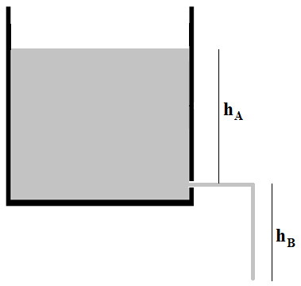

En fait, les calculs ne changent pas, par rapport au point précédent, sauf que c'est cette fois la hauteur totale qui intervient dans la relation, $v_{A}^{2}= 2gh$. Le vase se vide donc d'autant plus vite que le tuyau descend bas, un point facile à vérifier expérimentalement.

Le calcul du temps de vidange est plus délicat car la vitesse d'écoulement dépend de la hauteur d'eau à tout instant. En fait, il ne peut se faire sans une intégration.

Commençons par noter que l'écoulement peut être vu comme se passant dans une canalisation dont la section d'entrée vaut la surface du vase, S, et la section de sortie vaut celle de l'orifice, s. La masse de fluide devant se conserver (il n'y a pas de fuites !), le débit est partout constant, autrement dit, $Sv_{B}=sv_{A}$ (cfr figure). La variation de la hauteur d'eau dans le vase se note à présent : $\frac{dh}{dt}=v_{B}=\frac{s}{S}v_{A}=-\frac{s}{S}\sqrt{2gh}$ (le signe – tient compte du fait que h diminue).

$$\frac{dh}{dt}=-\frac{s}{S}\sqrt{2gh}\underset{⇒}{}-\int{\frac{dh}{2\sqrt{h}}}=\frac{s}{S}\sqrt{g/2}\int{dt}\underset{⇒}{}T=\left(\sqrt{\frac{2h_{0}}{g}}-\sqrt{\frac{2h}{g}}\right)\frac{S}{s}$$

Le temps de vidange complet correspond à h=0 et il vaut : $T=\frac{S}{s}\sqrt{\frac{{2h}_{0}}{g}}$.

**Le siphon.**

http://phymain.unisciel.fr/le-siphon/

Préparation à la pompe : la fontaine

http://phymain.unisciel.fr/la-fontaine/

**La pompe à eau solaire**

**But de l'expérience** :

Cette expérience est une simulation d’une pompe à eau solaire fabriquée par les habitants de contrées désertiques du nord de l’Afrique, pour récupérer l’eau située à faible profondeur dans le sol. Ils profitaient ainsi du grand écart de température entre le jour et la nuit. Pompe tout à fait écologique et à bas coût.

**Matériel** :

(1) Projecteur Halogène 500 W.

(2) Une bouteille en verre transparent de 750cl de volume.

(3) Un bouchon de bouteille de vin.

(4) Un tuyau transparent flexible et lisse en plastique de 1m de long et 6mm de diamètre extérieur.

(5) Un récipient de 2l de volume.

(6) Une table de 1m d’hauteur.

(7) Deux litre d’eau du robinet.

**Outils de travail** :

(8) Une perceuse.

(9) Une mèches de 5 mm de diamètre.

**Schéma** :



6

7

**Montage** :

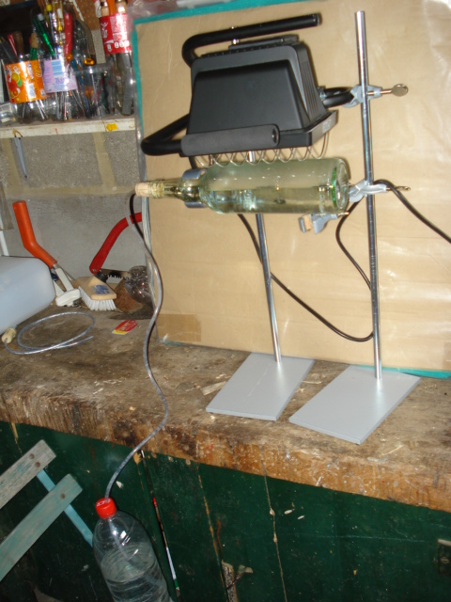

* verser 50cl d’eau dans la bouteille en verre (2)
* percer (8) le bouchon (3) de part en part, avec une mèche de 5mm de diamètre(9)
* placer le tuyau(4) dans le bouchon (3) et celui-ci dans le goulot de la bouteille (2)
* vérifier l'étanchéité du montage en soufflant dans l'autre extrémité du tuyau(4)
* poser la bouteille de verre (2) horizontalement sur la table.
* fixer le spot le plus près possible au-dessus de la bouteille
* verser 1,5l d’eau dans le récipient (5)
* faire pénétrer la extrémité libre du tuyau (4) assez profondément dans l’eau du récipient (5)(environ jusqu’aux ¾ de la hauteur à partir de la surface de l’eau)

**Description et timing de l’expérience**

* Allumer le spot et laisser chauffer ainsi la bouteille en verre pendant environ 15 minutes (simulation du réchauffement par le soleil)
* Observer que des bulles d’air s’échappent par l’extrémité libre du tuyau plongé dans l’eau de la bouteille.
* Faire trouver la cause de ce phénomène : il s’agit de la dilatation des gaz (air plus vapeur d’eau) contenus dans la bouteille chauffée.

Pour aider l’élève à trouver la cause, on peut, parallèlement réaliser une autre petite expérience : enfiler un ballon sur le goulot ouvert d’une bouteille en plastique et chauffer celle-ci à l’aidé d’un sèche-cheveux...le ballon va se gonfler.

* Éteindre la lampe (simulation de la nuit)
* Après peu de temps, observer la remontée de l’eau par le tuyau. L’eau va remplir la bouteille de verre jusqu’à plus de la moitié de sa hauteur.

**Explication du phénomène**

L’eau monte parce que la pression à l’intérieur de la bouteille en verre est inferieure à la pression atmosphérique exercée sur la surface libre de l’eau dans le récipient.

Pourquoi la pression à-t-elle diminué à l’intérieur de la bouteille en verre ?...Parce que, pendant la période de réchauffement, le gaz s’est dilaté et une partie s’est évacuée à l’extérieur via le tuyau. Il restait donc moins de molécules de gaz dans le même volume.

Lorsque le gaz s’est refroidi, il y a eu une contraction du gaz à l’intérieur de la bouteille, créant ainsi une dépression.